远程实时交互平台进入会议说明

- 会议地址：http://class.yeehamandarin.com/by

- 插件下载安装
- 点击页面右上角

- 进入页面下载客户端软件
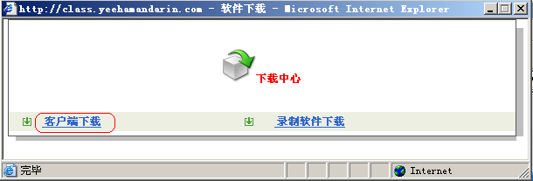

  - 安装客户端软件
运行下载的setup.exe执行文件，会提示安装完毕。
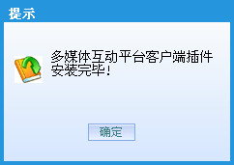

- 进入会议
  - 在会议主题模块内有AMCLE的日会议，点击进入
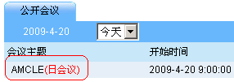

- 用户登录 会议密码：amcle(小写)
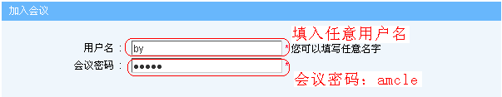

- 效验客户端插件数据，并自动下载。
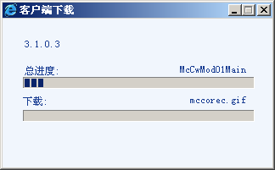

- 成功进入会议
- 默认界面
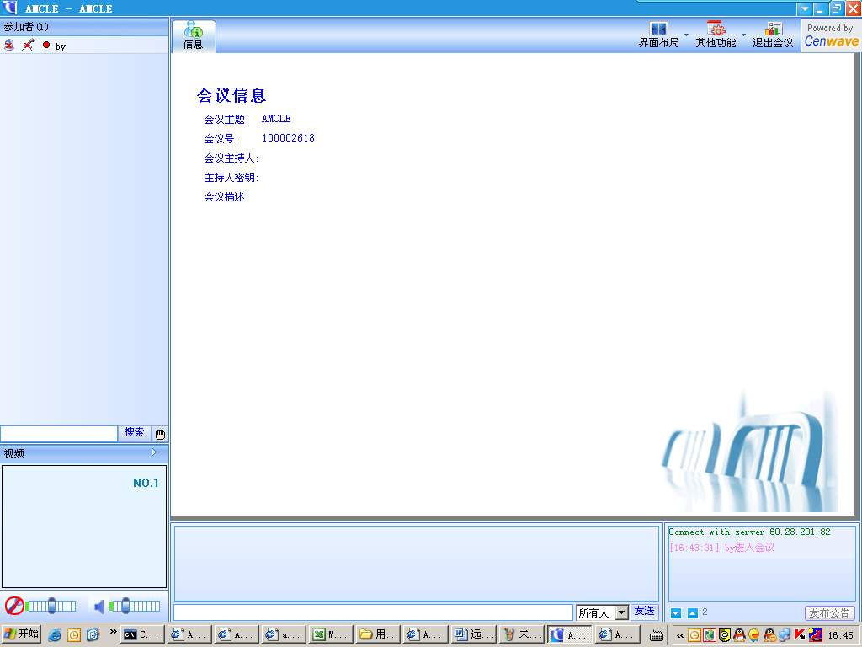

- 正式会议议界面
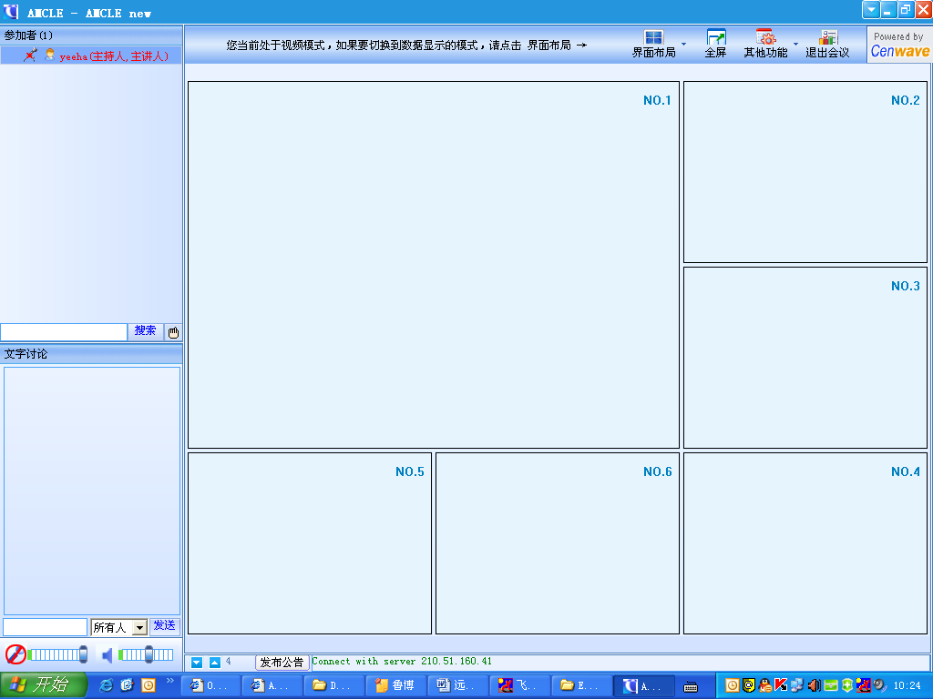

- 功能
  - 举手发言
在用户列表区选中自己的用户名，点击右键，选举手，如下图：
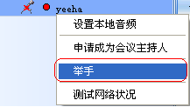
在列表中会有一个小手举起
主持人和主讲人都能看到，并对举手人进行权限的设置。

  - 文字输入
在文字讨论区中可以和参会的所有人进行文字讨论，也可以选择进行单独文字交谈。
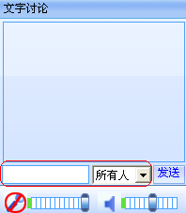

电话客服：
Phone: +1-408-335-6745 - from North America
Phone: +86-10-64391179-602 - from other regions
在线客服地址：
http://www.yeehamandarin.com/Application/BeforeSignIn/contactus.html

